关于举办质量、环境、职业健康安全管理体系
内审员（北京）培训班的具体报到通知
各有关单位：
根据北京中设的培训计划，决定于2015年4月7日至10日在北京市举办三体系内审员培训班，欢迎参加。现将具体事宜通知如下：
一、培训时间：2015年4月7日至10日，4月6日下午报到（北京当地可
4月7日早晨报到）。
二、培训地点：科技部专家公寓（柳林烤鸭店三楼 会议室）（行车路线详见附件，公寓电话：010-68575511-161
三、培训收费：
1、培训费：1500元/人（含午餐费）
2、交通、住宿费自理，由会务统一安排住宿（科技部专家公寓）。
四、联系方式：
培训联系人：赵巍（18610269767） 马宏霞（13701267457）
办公电话：010-68200705，010-68150100 传真：010-68200706
特此通知。
北京中设认证服务有限公司
二O一五年三月二十六日
附：路线：
1、长安街乘4、52、337、370、373、728路，公文坟或者公文坟北下，往北步行500米；八一湖站下，桥口即到专家公寓。
2、乘40、108、103路，八一湖站下，普惠桥下东南角即到专家公寓（柳林烤鸭店三楼）。
3、乘地铁1号线，公主坟站B口出，往北步行500米八一湖站下，桥口即到专家公寓。
4、北京西站乘414、78路，柳林馆站下车，步行约360米到专家公寓。
5、飞机：乘坐机场巴士（公文坟方向）至终点站公主坟，下过街桥，马路对面即是。
自驾路线：
驾车由西翠路、万寿路、羊坊店路、北峰窝路到玉渊潭南路，向“A”行驶即到。
附路线图：
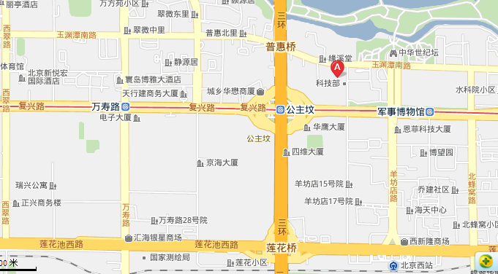

三体系内审员培训班
2015 年 4月7日至 10 日程安排表
日期 | 时间 |  | 培训内容 | 教材
第  一  天 | 上午 | 9：00-11：50 | 9000族标准概述  八项质量管理原则  9001标准要求的理解和实施及相关术语 | 质量、环境、职业健康安全管理体系标准培训讲义  工程咨询、设计、勘察、监理、施工等相关的实施指南
第  一  天 | 下午 | 1：30-4：30 | 9000族标准概述  八项质量管理原则  9001标准要求的理解和实施及相关术语 | 质量、环境、职业健康安全管理体系标准培训讲义  工程咨询、设计、勘察、监理、施工等相关的实施指南
第  二  天 | 上午 | 8：30-11：50 | 9001标准要求的理解和实施及相关术语  内部审核理解及实施 | 质量、环境、职业健康安全管理体系标准培训讲义  工程咨询、设计、勘察、监理、施工等相关的实施指南
第  二  天 | 下午 | 1：30-4：30 | 9001标准要求的理解和实施及相关术语  内部审核理解及实施 | 质量、环境、职业健康安全管理体系标准培训讲义  工程咨询、设计、勘察、监理、施工等相关的实施指南
第  三  天 | 上午 | 8：30-11：50 | GB/T28001职业健康安全管理体系要求概况及理解 | 质量、环境、职业健康安全管理体系标准培训讲义  工程咨询、设计、勘察、监理、施工等相关的实施指南
第  三  天 | 下午 | 1：30-4：30 | GB/T28001职业健康安全管理体系要求概况及理解 | 质量、环境、职业健康安全管理体系标准培训讲义  工程咨询、设计、勘察、监理、施工等相关的实施指南
第  四  天 | 上午 | 8：30-11：50 | GB/T14001 环境管理体系 标准概况及理解与实施  2、复习、考试 | 质量、环境、职业健康安全管理体系标准培训讲义  工程咨询、设计、勘察、监理、施工等相关的实施指南
第  四  天 | 下午 | 1：30-4：30 | GB/T14001 环境管理体系 标准概况及理解与实施  2、复习、考试 | 质量、环境、职业健康安全管理体系标准培训讲义  工程咨询、设计、勘察、监理、施工等相关的实施指南
注：培训开课后培训老师根据培训情况对此培训安排可能做出临时调整。
中餐：12：00

